|  |  |
| --- | --- |
| **Hari/Tanggal:** | |
| **Paraf** | **Nilai** |

**MODUL IV**

**CSS (*Cascading Style Sheets*)**

**NAMA : Angelina Febriani Madesen**

**NIM : F55123084**

**2.1.4 CSS (*Cascading Style Sheets*)**

CSS (*Cascading Style Sheets*) adalah bahasa pemrograman yang digunakan dalam pengembangan *web* untuk mengontrol tampilan dan gaya visual dari halaman-halaman *web*. CSS memungkinkan pengembang *web* untuk mengatur elemen-elemen HTML, seperti teks, gambar, dan tata letak, dengan mengatur properti seperti warna, ukuran teks, jarak antar elemen, dan banyak lagi. Dengan CSS, pengembang dapat menciptakan desain yang menarik dan terstruktur, serta mengatur bagaimana halaman *web* merespons berbagai perangkat dan ukuran layar. CSS juga memungkinkan pemisahan antara konten (HTML) dan presentasi (gaya), sehingga perubahan pada tampilan dapat dilakukan tanpa mengubah struktur dasar halaman *web*. Ini membuat CSS menjadi alat yang sangat penting dalam menciptakan pengalaman pengguna yang konsisten dan menarik di seluruh *web*.

Selain itu, CSS juga mengadopsi prinsip *cascading*, yang berarti aturan gaya dapat ditentukan dengan tingkat kejelasan tertentu. Ini memungkinkan pengembang untuk menggabungkan aturan gaya dari berbagai sumber dan menentukan prioritasnya. Selain itu, CSS mendukung konsep warisan di mana aturan yang didefinisikan pada tingkat lebih tinggi dapat diterapkan pada elemen-elemen yang lebih dalam dalam struktur dokumen. Dengan kata lain, CSS memberikan fleksibilitas yang luar biasa dalam mengendalikan tampilan halaman *web* dan memastikan bahwa situs *web* dapat tampak baik dan berfungsi dengan baik di semua perangkat dan layar.

Salah satu komponen dasar dari CSS adalah prinsip *selectors*, yang digunakan untuk menargetkan elemen HTML berdasarkan tipe, kelas, *ID*, atau atribut spesifik. Dengan *selector* yang fleksibel ini, CSS dapat memodifikasi berbagai aspek visual, seperti warna, *font*, tata letak, dan animasi, yang sangat berperan dalam membuat halaman *web* lebih interaktif dan menarik secara visual. Dengan berbagai fitur yang fleksibel dan canggih, CSS menjadi pondasi dalam menciptakan situs *web* yang estetis, fungsional, dan ramah pengguna.

**3.1.4 CSS (*Cascading Style Sheets*)**

1. *Project*
2. Pada folder utama, buat folder baru dengan nama “Percobaan-4”

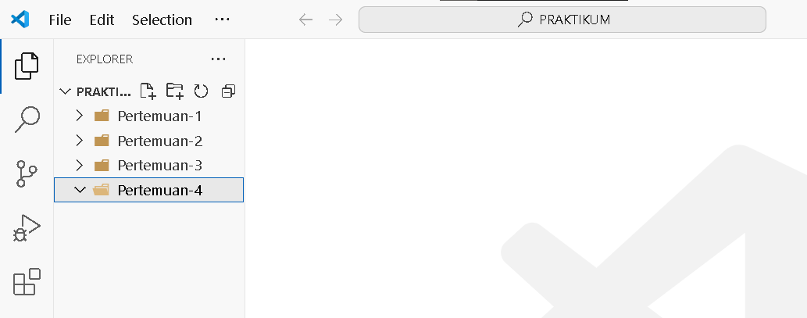

1. Pada folder “Pertemuan-4”, buat *file* baru dengan nama “*index*.html” dan tambahkan struktur dasar HTML 5 ke dalamnya

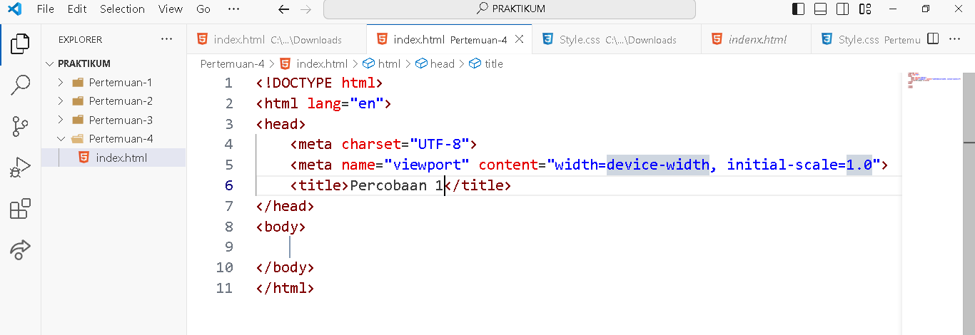

1. Buat *file* baru dengan nama “*style*.css” dan tambahkan kode ini pada “*index*.html” di bagian *head*.

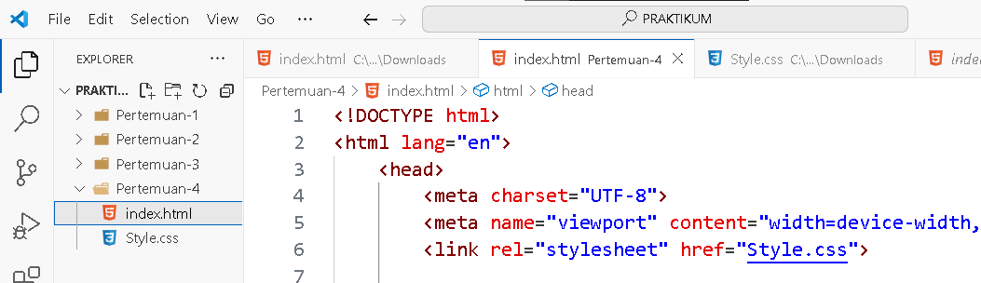

1. CSS Teks
2. Pada *file* “*index*.html” tambahkan kode seperti berikut.

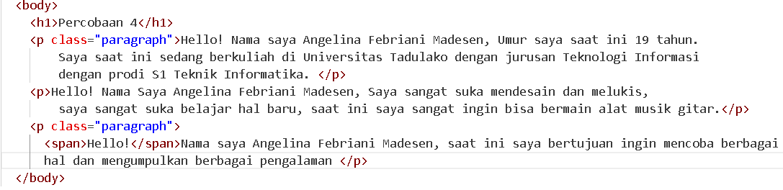

1. Pada *file* “*style*.css” tambahkan kode berikut.

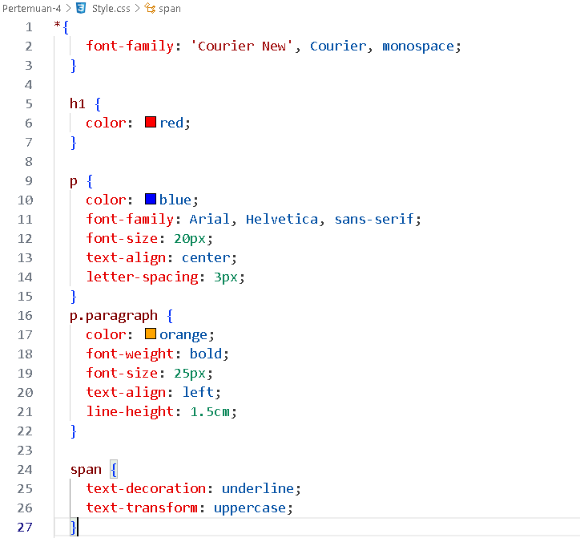

1. *Background*
2. Pada *file* “*style*.css”, tambahkan kode berikut untuk membuat *background* dengan warna.

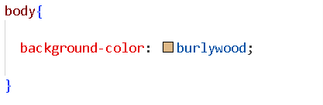

1. Buat folder baru dengan nama “img” dan siapkan gambar untuk di jadikan *background*

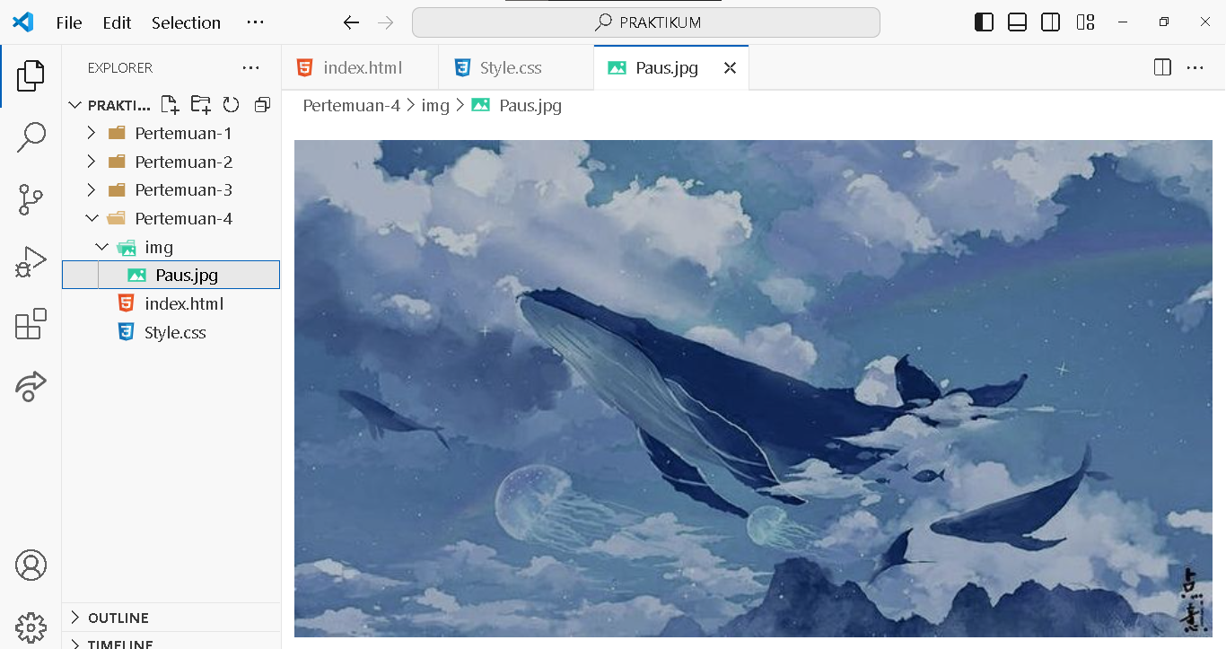

1. Pada *file* “*style*.css” tambahkan kode berikut untuk memasukkan *background image*.

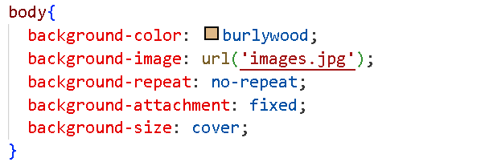

1. *Border, margins, padding, height/width*
2. Pada *file* “*index*.html” tambahkan kode seperti berikut.

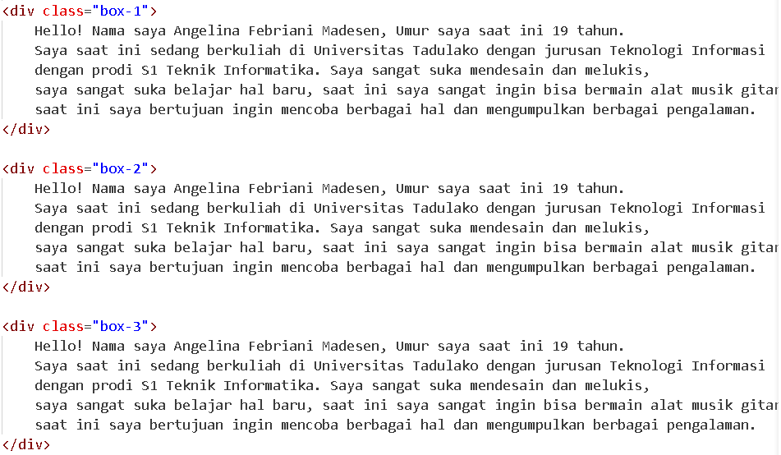

1. Pada *file* “*style*.css” tambahkan kode seperti berikut.

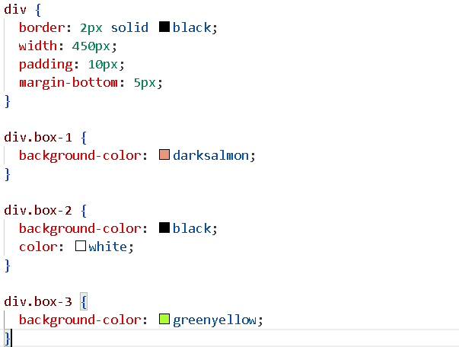

1. CSS *Layout*
2. Pada “*index*.html” buat kodingan seperti berikut.

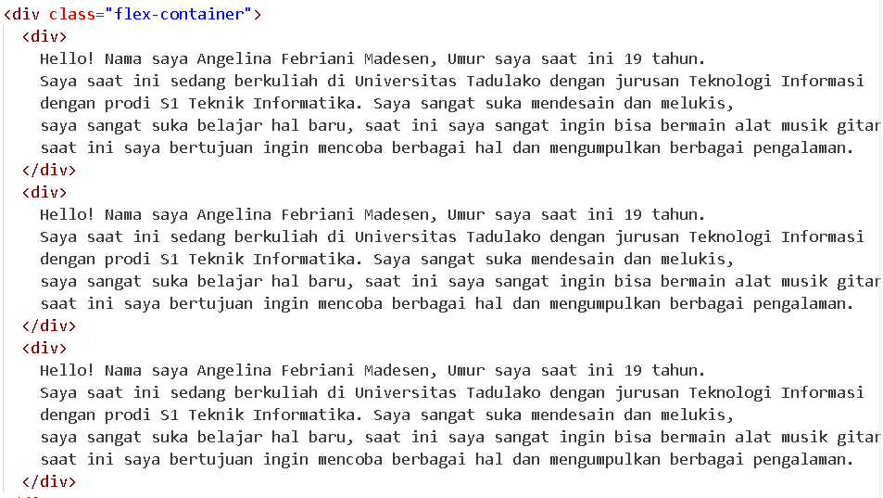

1. Pada *file* “*style*.css” buat kodingan seperti berikut.

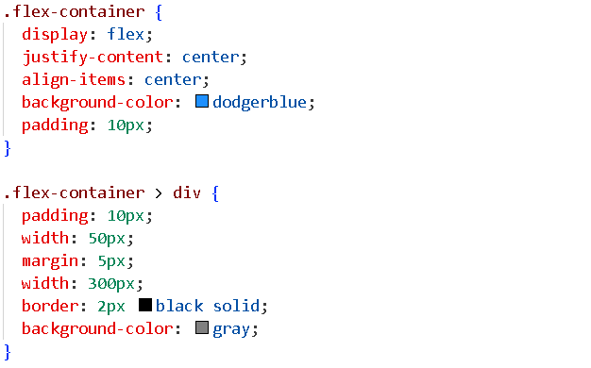

**4.1.4 CSS (*Cascading Style Sheets*)**

1. CSS Teks

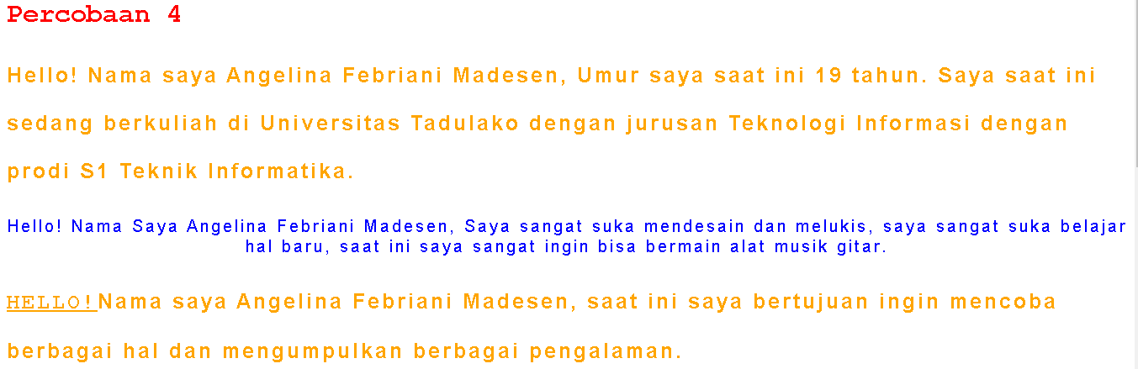

Pada gambar di atas merupakan hasil dari implementasi kode program yang dibuat sebelumnya, yang dimana ada elemen judul ‘<h1>’ pada CSS telah diberi gaya dengan ukuran *font* lebih besar dibandingkan teks paragraf. Paragraf-paragraf diberi warna jingga dan biru, di mana teks biru berada di tengah konten karena pada CSS diatur menggunakan aturan p {color: blue}, yang memberikan warna biru pada elemen ‘<p>’ tertentu. Sementara itu, teks lainnya diberi warna jingga. Selain itu, teks "HELLO!" tampil dengan huruf kapital dan garis bawah karena di dalam *file* ‘index.html’, teks tersebut dibungkus menggunakan elemen ‘<span>’, kemudian diatur dalam CSS dengan aturan *span* ‘{text-decoration: underline; text-transform: uppercase;}’. Gaya ini mengubah teks "HELLO!" menjadi huruf kapital dan menambahkan garis bawah sesuai dengan keinginan pengguna.

1. *Background*
2. *Background color*

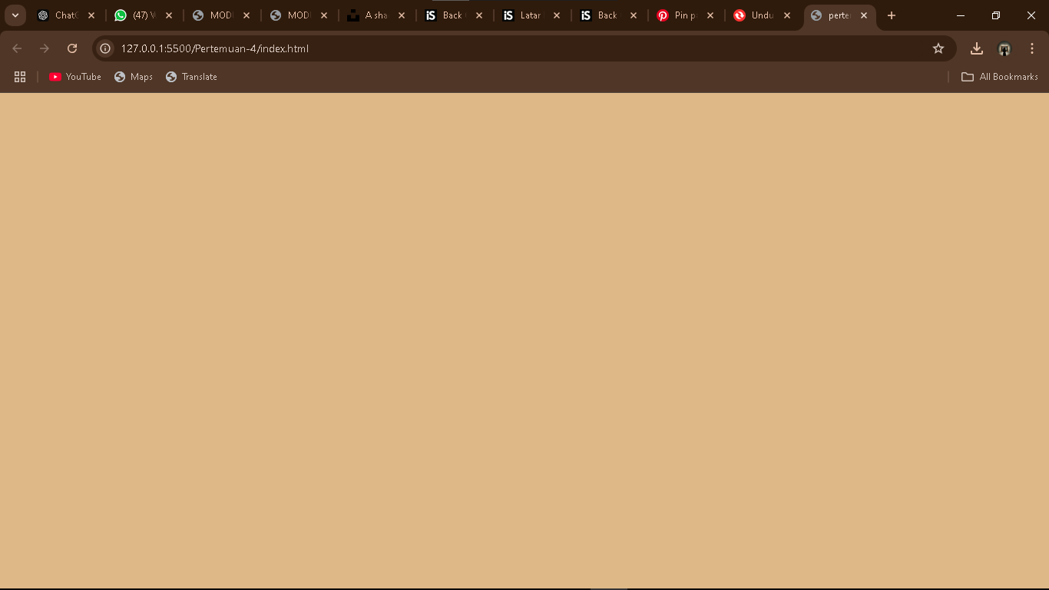

Pada gambar di atas merupakan hasil dari program sebelumnya yang dimana menampilankan hasil penerapan dari adanya pemberian *background* warna pada keseluruhan *body* (isi/konten) *website* yang sudah di buat. Tampilan *website* ini dapat diatur pada bagian *style* CSS, pengguna hanya mengetikkan “*body* { }” dan ini akan langsung mencakup keseluruhan konten tersebut.

1. *Background image*

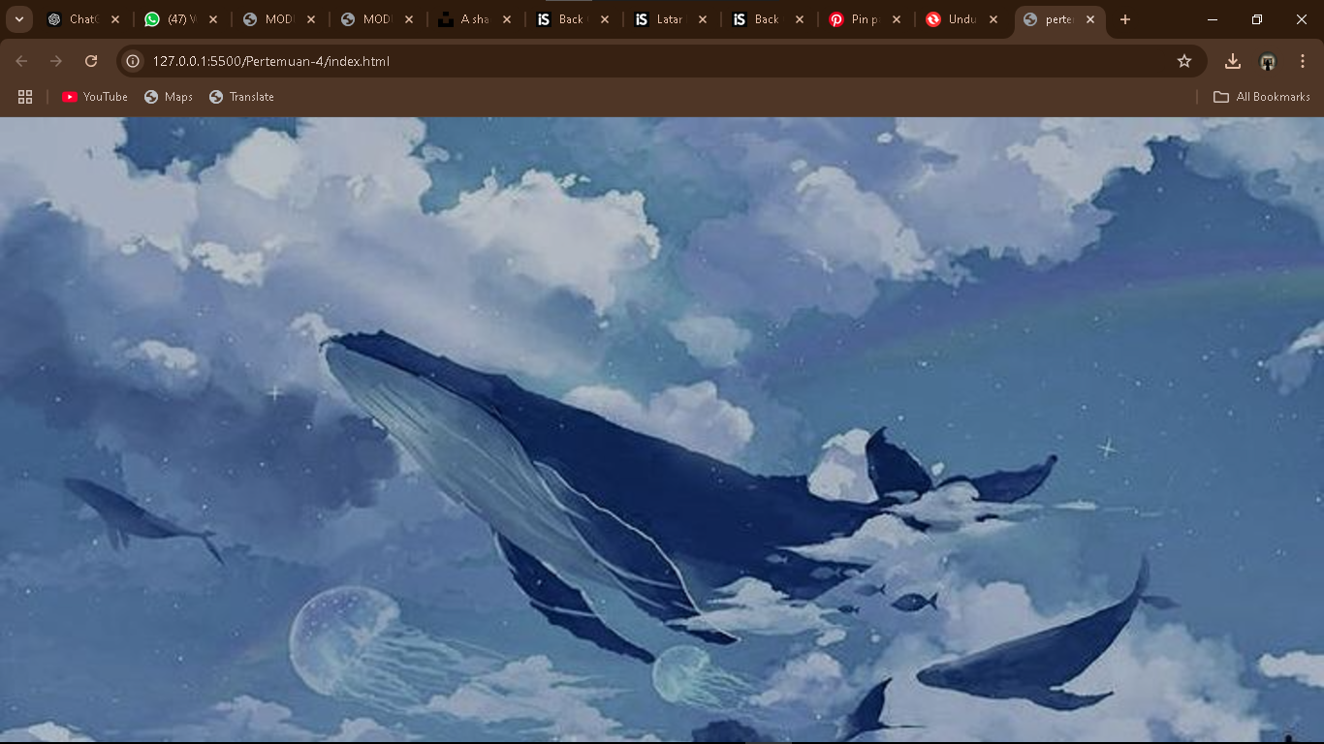

Pada gambar di atas merupakan hasil penerapan pemberian *background image*.Yang dimana kita dapat menentukan gambar apa yang diinginkan untuk *background* di dalam *website*, lalu menambahkannya pada *style* CSS. Kode yang digunakan berupa *body* “{*background-image*: url(img/*moodboard*.jpeg);}.

1. *Border, margins, padding, height/width*

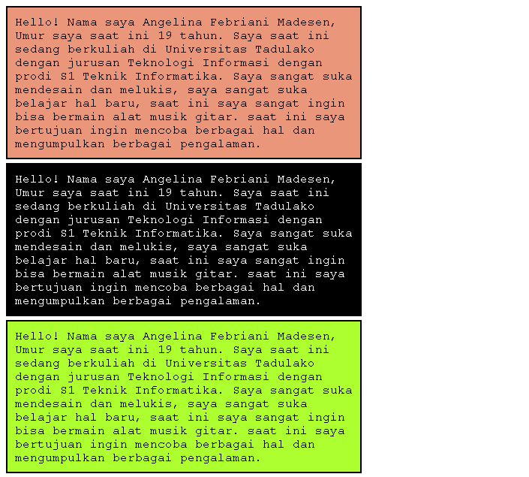

Pada gambar di atas merupakan hasil dari kode CSS yang menambahkan gaya pada elemen ‘<*div*>’. “*border*: 2px *black* solid;” Menambahkan batas atau garis tepi hitam dengan ketebalan ‘2’ piksel yang solid pada elemen ‘<*div*>’. Kemudian “*width*: 450px;” untuk mengatur lebar elemen ‘<*div*>’ menjadi ‘450’ piksel. Setelahnya *padding* diatur dengan ukuran ‘10’ piksel di semua sisi. Setelahnya mengatur margin menambahkan jarak sebesar 5 piksel di bawah elemen ‘<*div*>’, memberikan spasi antar elemen ‘<*div*>’. Pada kotak kalimat yang pertama, latar belakang diatur dengan warna “*darksalmon*” (warna jingga kemerahan yang agak gelap). Lalu untuk kotak kalimat kedua, latar belakang diatur dengan warna hitam dengan warna teks diatur menjadi warna “*aliceblue*”. Kotak kalimat ketiga dengan warna latar belakang “*greenyellow*” (warna hijau kekuningan).

1. CSS *layout*

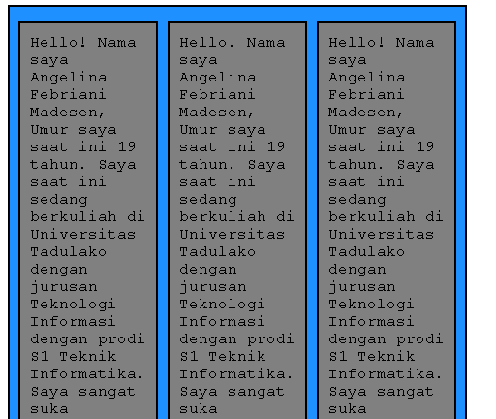

Gambar di atas menunjukkan hasil penerapan kode CSS yang menggunakan tata letak fleksibel (flexbox) untuk elemen dengan kelas .flex-container serta mengatur gaya pada elemen <div> di dalamnya. Properti display: flex; digunakan untuk menjadikan .flex-container sebagai flex container, memungkinkan pengaturan tata letak fleksibel pada elemen-elemen di dalamnya.

Selanjutnya, flex-wrap: wrap; memungkinkan elemen-elemen dalam flex container berpindah ke baris berikutnya jika ruang di baris utama tidak mencukupi, sehingga elemen tidak terlalu padat dalam satu baris. Properti justify-content: center; digunakan untuk menyelaraskan elemen secara horizontal di tengah kontainer, sedangkan align-items: center; menyelaraskan elemen secara vertikal di tengah. Dengan ini, semua elemen di dalam flex container berfungsi sebagai flex items.

Elemen <div> di dalam .flex-container memiliki padding, margin, lebar, batas, dan warna latar belakang yang diatur secara spesifik, dengan fleksibilitas untuk berpindah ke baris baru berkat penggunaan flex-wrap.

* + 1. **CSS (*Cascading Style Sheets*)**

CSS (*Cascading Style Sheets*) adalah bahasa yang penting dalam pengembangan *web* yang digunakan untuk mengatur tampilan dan gaya visual halaman. Dengan menggunakan CSS, pengembang dapat menciptakan desain yang menarik dan terorganisasi dengan baik. CSS juga memungkinkan pengembangan halaman *web* responsif yang dapat menyesuaikan tampilannya sesuai dengan perangkat dan ukuran layar. Selain itu, CSS mendukung konsep *cascading*, di mana aturan gaya dapat diterapkan secara berlapis dengan tingkat prioritas tertentu. Secara keseluruhan, CSS adalah alat yang sangat berguna untuk memberikan fleksibilitas dalam menciptakan situs *web* yang menarik, fungsional, dan mudah digunakan.